ДЕПУТАТЫ СОВЕТА ДЕПУТАТОВ МУНИЦИПАЛЬНОГО ОКРУГА СТРОГИНО

Фото | ФИО | Контактный телефон
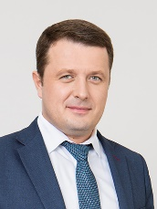 | Анашкин Евгений Юрьевич | 8-495-225-29-10
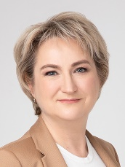 | Андреева Ольга Владиславовна | 8-495-225-29-10
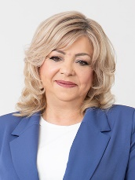 | Гриева Ольга Васильевна | 8-495-225-29-10
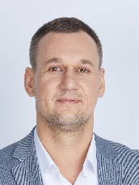 | Иванов Михаил Владимирович  глава муниципального округа | 8-495-225-29-10  8-916-192-52-61
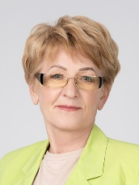 | Кобцова Ирина Анатольевна | 8-495-225-29-10
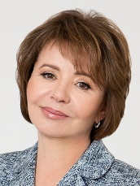 | Корочина Татьяна Геннадьевна | 8-495-225-29-10
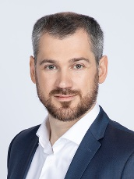 | Питько Роман Игоревич | 8-495-225-29-10
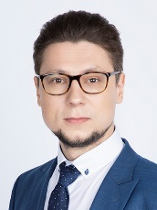 | Скуднов Евгений Александрович | 8-495-225-29-10
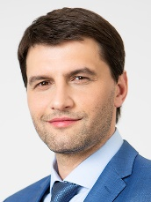 | Струтынский Дмитрий Андреевич | 8-495-225-29-10
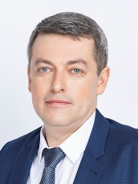 | Терняк Евгений Владимирович  заместитель Председателя Совета депутатов | 8-495-225-29-10
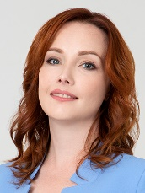 | Тихонова Екатерина Владимировна | 8-495-225-29-10
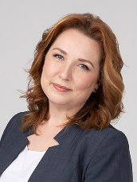 | Тюрина Наталья Александровна | 8-495-225-29-10

Четырехмандатный избирательный округ № 1
результаты выборов по округу
избранные депутаты:
Андреева Ольга Владиславовна, Кобцова Ирина Анатольевна,
Тихонова Екатерина Владимировна, Тюрина Наталья Александровна
Перечень домовладений, входящих в избирательный округ №1

ул. Маршала Катукова | 2 (к. 1), 3 (к. 1), 4 (к. 1), 9 (к. 1), 11 (к. 2,3), 13 (к. 2),  15 (к. 1)
Неманский проезд | 1 (к.1, 3), 3, 5 (к. 1), 7 (к. 1), 9, 11, 13 (к. 1,2)
ул. Кулакова | 1 (к. 1,2), 2 (к. 1), 4 (к. 1), 5 (к. 1,2), 6, 7, 8, 9, 10, 11 (к. 1),  12 (к. 1), 15 (к. 1), 18 (к. 1), 19
ул. Исаковского | 2 (к. 1,2), 4 (к. 2), 6 (к. 1,3), 8 (к.1,2,3), 10 (к. 1), 12 (к. 1,2), 14 (к. 1,2)

Четырехмандатный избирательный округ № 2
результаты выборов по округу
избранные депутаты:
Анашкин Евгений Юрьевич, Гриева Ольга Васильевна,
Корочина Татьяна Геннадьевна, Струтынский Дмитрий Андреевич
Перечень домовладений, входящих в избирательный округ №2

ул. Исаковского | 16 (к. 1), 18, 20 (к. 1,2), 22 (к. 1), 24 (к. 1), 26 (к. 2),  28 (к. 1,2), 25 (к. 1,2), 27 (к. 1,2,3), 29 (к. 3), 31,  33 (к. 1,2,3,4), 39, 39 (к. 1)
ул. Кулакова | 11 (к. 2), 20 (стр.1А), 21
ул. Маршала Катукова | 6 (к. 1,2), 10 (к. 1,2), 12 (к. 1), 13 (к. 3), 14 (к. 1),  16 (к. 1,2), 17 (к. 2,3), 19 (к. 1,2), 20 (к. 1,2), 21 (к. 1), 22, 22 (к. 1), 24 (к. 1, 3,4,5,6), 25 (к. 1)
Строгинский бульвар | 2 (к. 1), 4, 4 (к. 1,2), 5, 7 (к. 1,2), 10 (к. 3), 12, 13 (к. 3), 14 (к. 1,2,3,4), 15, 17 (к. 1), 22, 23, 26 (к. 1,2,3,4), 30
Ул. Таллинская | 13 (к. 3)

Четырехмандатный избирательный округ № 3
результаты выборов по округу
избранные депутаты:
Иванов Михаил Владимирович, Питько Роман Игоревич,
Скуднов Евгений Александрович, Терняк Евгений Владимирович
Перечень домовладений, входящих в избирательный округ №3

ул. Маршала Прошлякова | 26 (к. 3 стр. 7)
Ул. Кулакова | 25 (к. 1), 27
Ул. Твардовского | 1, 2 (к. 2,3,4,5), 3 (к. 1), 4 (к. 1,2,3,4), 5 (к. 1,2,3), 6 (к.2,3,4), 7, 9 (к. 1,2), 10 (стр. 2), 11, 12, 12 (к. 1,2,3), 13 (к. 2),  14 (к. 1,2,3), 15, 17 (к. 1), 18 (к. 2,4,5), 19 (к. 1,2,3),  21 (к. 1,2,3), 23, 25 (к. 1,2), 29 (к. 1), 31 (к. 1,2)
ул. Таллиннская | 2, 3 (к. 1), 5 (к. 2,3,4), 6, 8, 9 (к. 2,3,4), 11 (к. 1), 12,  13 (к. 2,4), 16 (к. 1), 17 (к. 2,3,4), 19 (к. 1), 20 (к. 1,2,3), 24, 26, 30, 32 (к. 1,2,3)
ул. Одинцовская | 1 (стр. 2), 1А, 2, 3, 4, 5, 6, 7, 8, 9, 10 (стр. 1), 11, 13, 14, 14 (стр. 1), 15, 17 (стр. 1,2), 18, 19, 21, 23, 24, 25, 26 (стр. 1), 27, 29, 30, 33, 35, 36, 37А (стр. 1), 38, 39, 40, 41 (стр. 1,2), 42, 43 (стр. 1), 45 (стр. 1,2), 47, 49, 51, 53, 57, 61,  63 (стр. 1), 65, 67, 69, 71
Туркменский проезд | 3 (стр. 1), 4, 5, 20
ул. 1-я Лыковская | 1, 2 (к. 2), 3, 5, 6, 7, 7 (стр. 1,2), 7А, 8, 8А, 9, 10, 11, 11 (стр. 2), 12, 13, 14, 14 (стр. 1), 15, 17 (стр. 1), 18 (стр. 1),  20 (стр. 1), 21, 22 (стр. 1), 23, 23 (стр. 2), 24, 26, 28, 30, 31, 32, 33, 34, 35 (стр. 1), 36, 37/24 (стр. 1,2,3), 38, 39, 40, 41, 43 (стр. 3), 45, 46, 47, 48, 49, 51, 53, 55, 57, 57 (стр. 2),  61 (стр. 1,2), 63, 65 (стр. 2), 67, 69, 71, 73, 75, 77, 79,  81 (стр. 1), 83, 85 (стр. 1), 87, 89 (стр. 1), 93, 95 (стр. 1), 97, 99, 105, 105 (стр. 9), 111, 115 (стр. 1)
ул. 2-я Лыковская | 1, 3, 4, 6, 7, 7 (к. 2), 8, 9, 9 (стр. 4), 10, 11, 12, 13, 14, 15, 16, 16А (стр. 1), 17, 18, 18/2, 18Б, 19, 20 (стр. 1), 21, 22, 23,  23 (к. 1), 24, 25, 26 (стр. 1), 27 (стр. 1), 28, 29, 30, 31, 32, 33, 35, 36 (стр. 1), 37, 39, 40, 41, 43, 45 (стр. 1), 47,  48 (стр. 1), 49, 49 (стр. 1) 51, 53, 55, 55 (к. 1), 57, 59, 61, 65 (к. 1,6,7,8,16,17,18,20,21,23,27,28,29,32,33,36,38,40,41,43,  44,45)
ул. 3-я Лыковская | 14
Адрес: 123181, ул. Маршала Катукова д.19/1
Телефоны: +7 (495) 225-29-10
+7 (915) 330-12-52

АППАРАТ
Сафонов Михаил Владимирович
Заместитель главы администрации
каб.7
Финансово-экономический отдел
Почебыт Ирина Борисовна
Главный бухгалтер-начальник отдела
каб.2
Евсина Алла Евгеньевна
Экономист-советник
каб.2
Юридический отдел
Уткин Игорь Алексеевич
Начальник отдела
каб.8
Организационный отдел
Астахова Наталия Николаевна
Начальник отдела
каб.5
Габиби Ирина Анатольевна
Главный специалист
каб.5

